Министерство науки и высшего образования Российской Федерации

Федеральное государственное бюджетное образовательное учреждение

высшего образования

«Вятский государственный университет»

Колледж ВятГУ

**ОТЧЕТ**

**ПО ДОМАШНЕЙ КОНТРОЛЬНОЙ РАБОТЕ №1**

**«ИССЛЕДОВАНИЕ ФРАКТАЛОВ»**

**ПО МДК 05.02 «Разработка кода информационных систем»**

Выполнил: студент учебной группы

ИСПк-202-52-00

Радыгин Александр Константинович

Преподаватель:

Сергеева Елизавета Григорьевна

Киров

2024

**Цель работы** – получение навыков реализации алгоритмов с рекурсивными вычислениями, знакомство с фракталами.

**Задание**:

1. Написать программу для визуализации фрактала «Снежинка Коха».
2. Предусмотреть возможности масштабирования, изменения глубины прорисовки и перемещения полученной фигуры.
3. Построение множества ломанных, образующих фрактал, должно осуществляться в отдельном модуле.

**Результаты выполнения задания**

**Описание алгоритма**

Три копии кривой Коха, построенные остриями наружу на сторонах правильного треугольника (на всех сторонах на первой итерации и на двух наружных сторонах на всех последующих итерациях), образуют замкнутую кривую бесконечной длины, которая и называется снежинкой Коха.

В начале каждой новой итерации рекурсивной функции координата x увеличивается на произведение длины и косинуса полярного угла, а координата y уменьшается на произведение длины и синуса полярного угла. Затем, если количество оставшихся шагов больше нуля, то вызывается четыре новые функции, внутри каждой из которых значение длины стороны ломанной-генератора уменьшается втрое, а также декрементируется количество шагов. Для каждой новой функции значение полярного угла остаётся неизменённым, уменьшается или увеличивается на sin() для y-координат и на cos() для x-координат.

Для реализации перемещения, масштабирования и изменения глубины фрактала посредством нажатия на определённые клавиши на клавиатуре изменяются передаваемые в функции в качестве параметров координаты x и y, длина стороны ломаной и количество шагов соответственно. Для возможности инвертировать фрактал, то есть превратить снежинку Коха в анти-снежинку Коха и наоборот, значение всех используемых полярных углов увеличивается или уменьшается соответственно на sin() для y-координат и на cos() для x-координат.

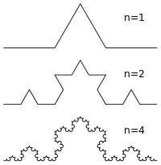

Рис. 1 – кривая Коха на разных итерациях

**Схема алгоритма**

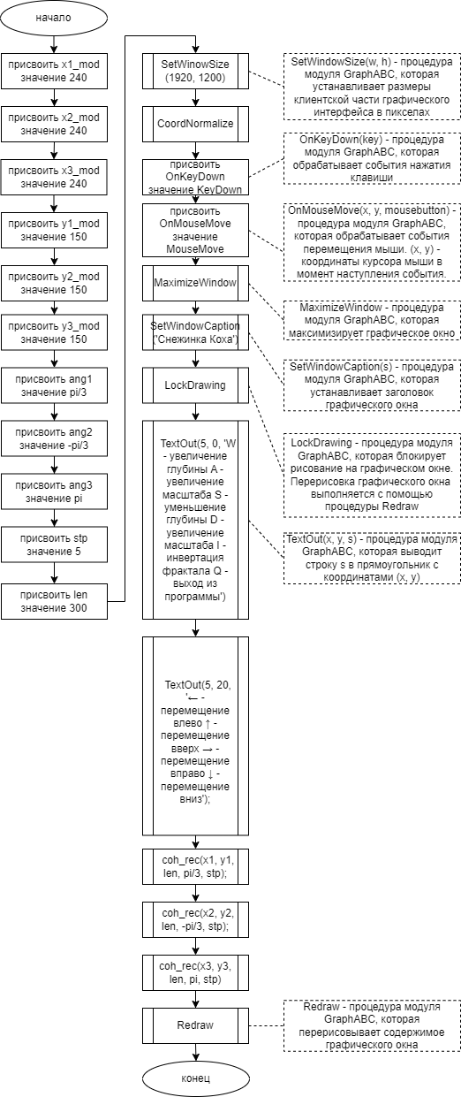

Рис. 2 – схема алгоритма тела программы

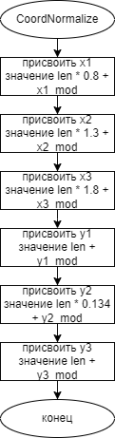

Рис. 3 – схема алгоритма подпрограммы CoordNormalize

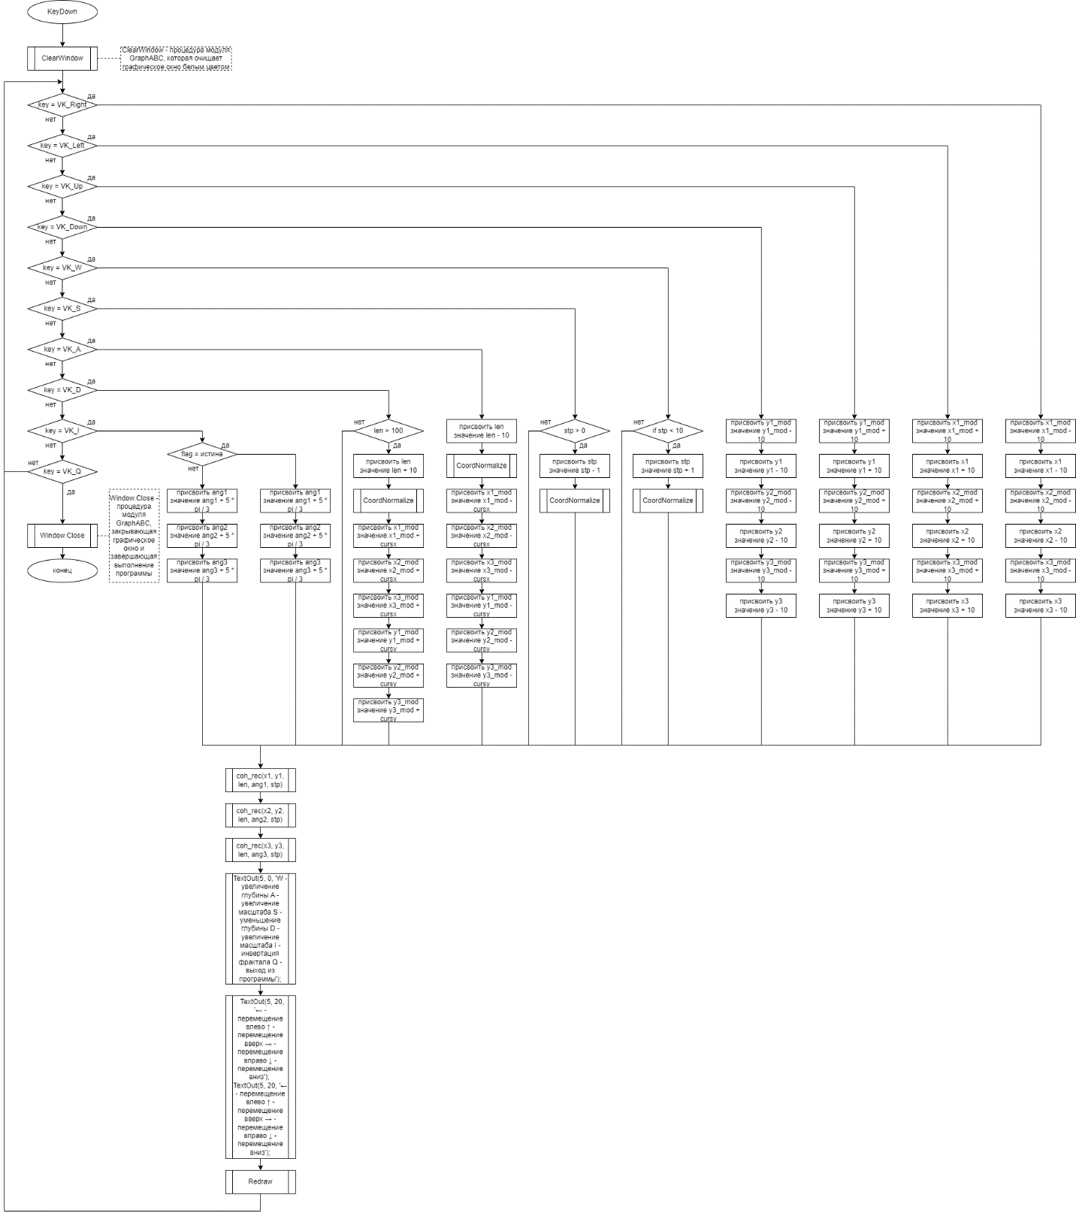

Рис. 4 – схема алгоритма подпрограммы KeyDown

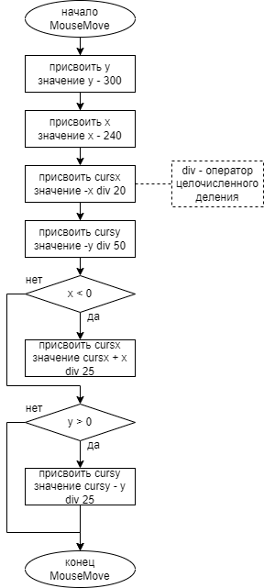

Рис. 5 – схема алгоритма подпрограммы MouseMove

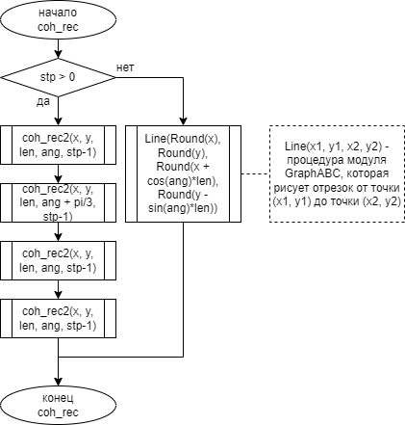

Рис. 6 – схема алгоритма подпрограммы coh_rec

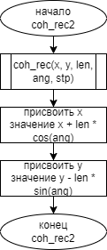

Рис. 7 – схема алгоритма подпрограммы coh_rec2

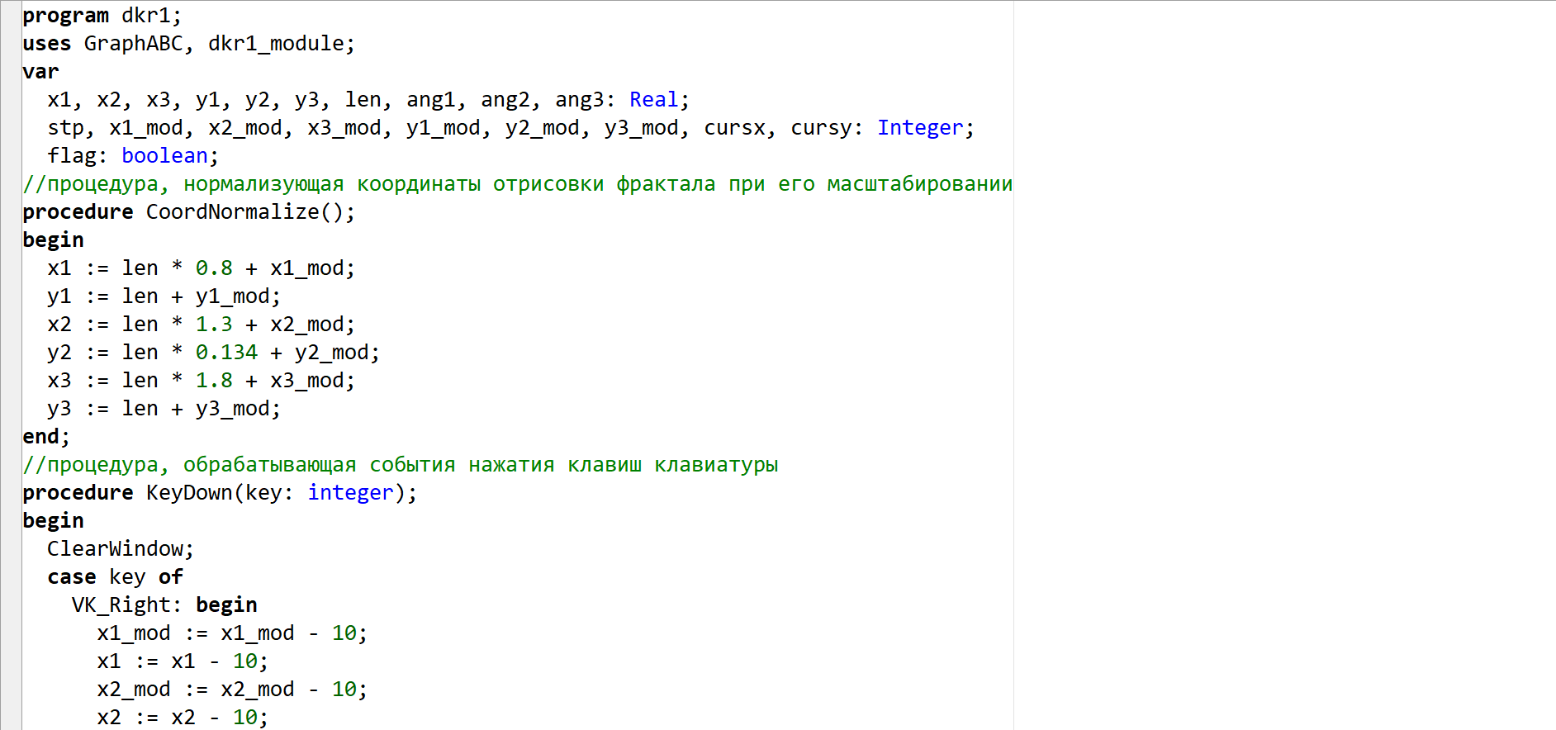

Рис. 8.1 – код основной программы

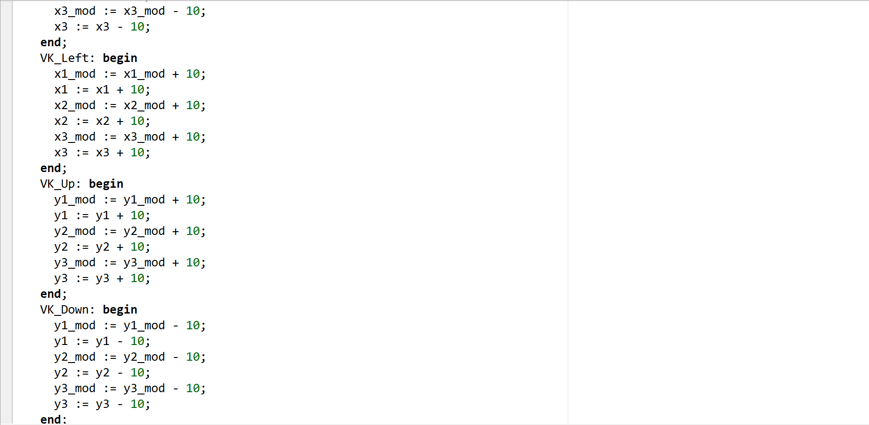

Рис. 8.2 – код основной программы

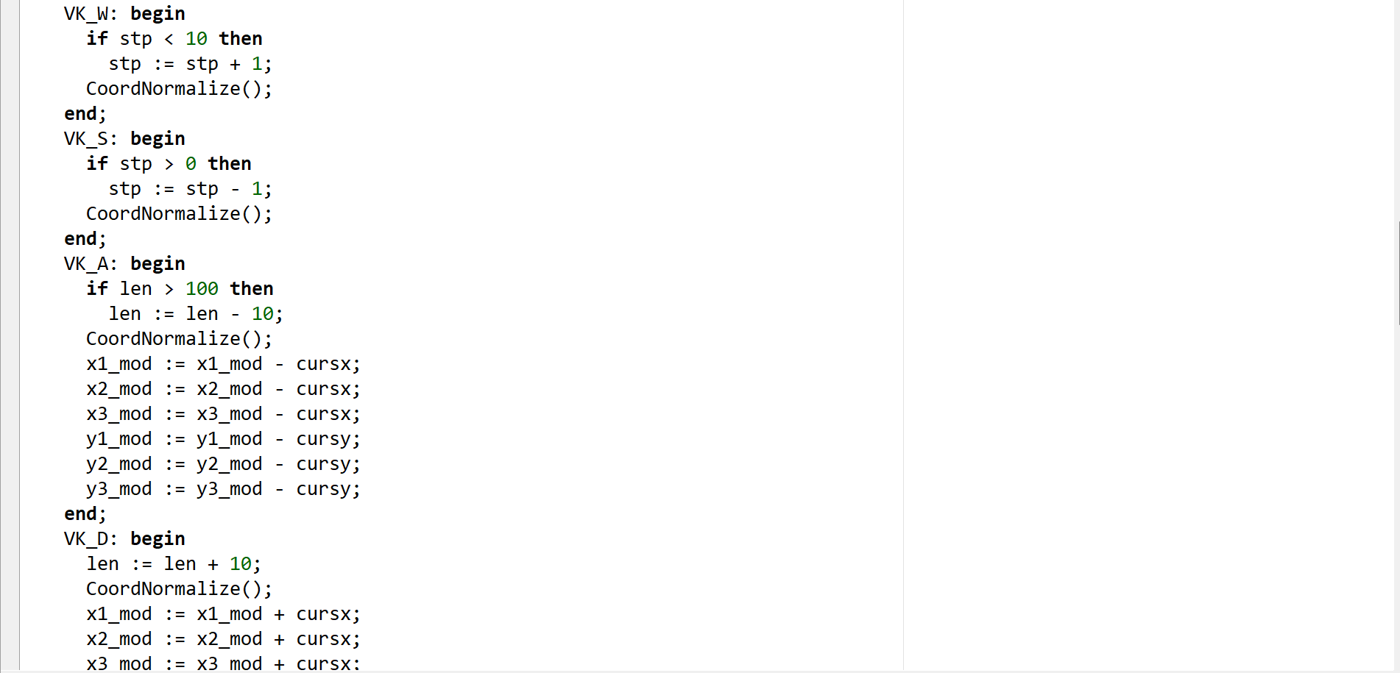

Рис. 8.3 – код основной программы

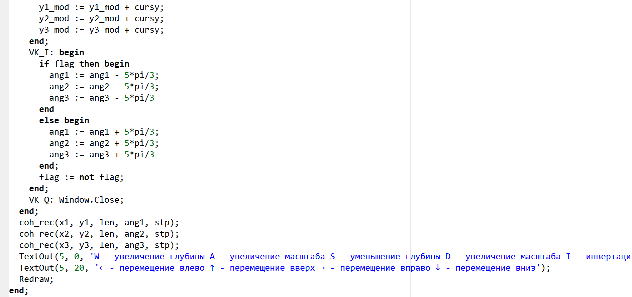

Рис. 8.4 – код основной программы

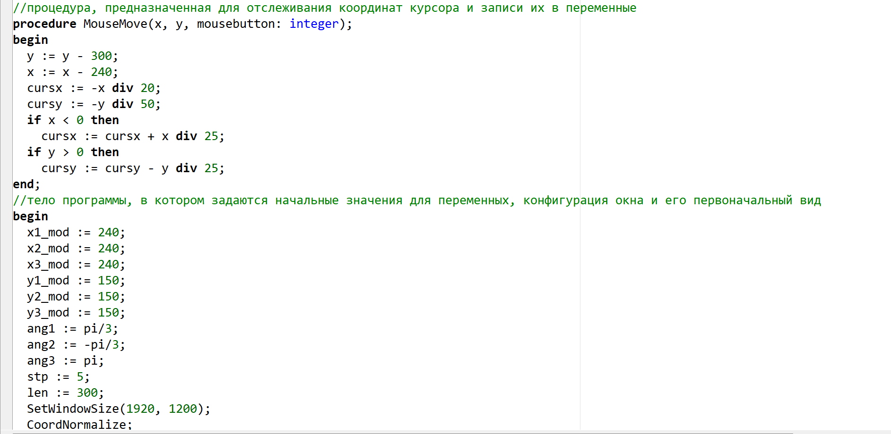

Рис. 8.5 – код основной программы

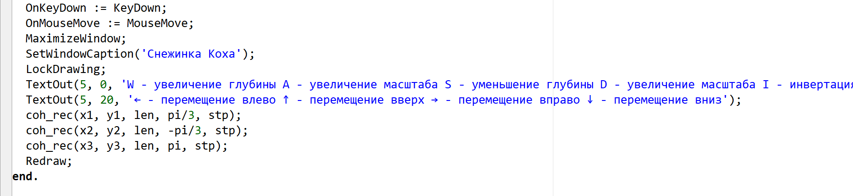

Рис. 8.6 – код основной программы

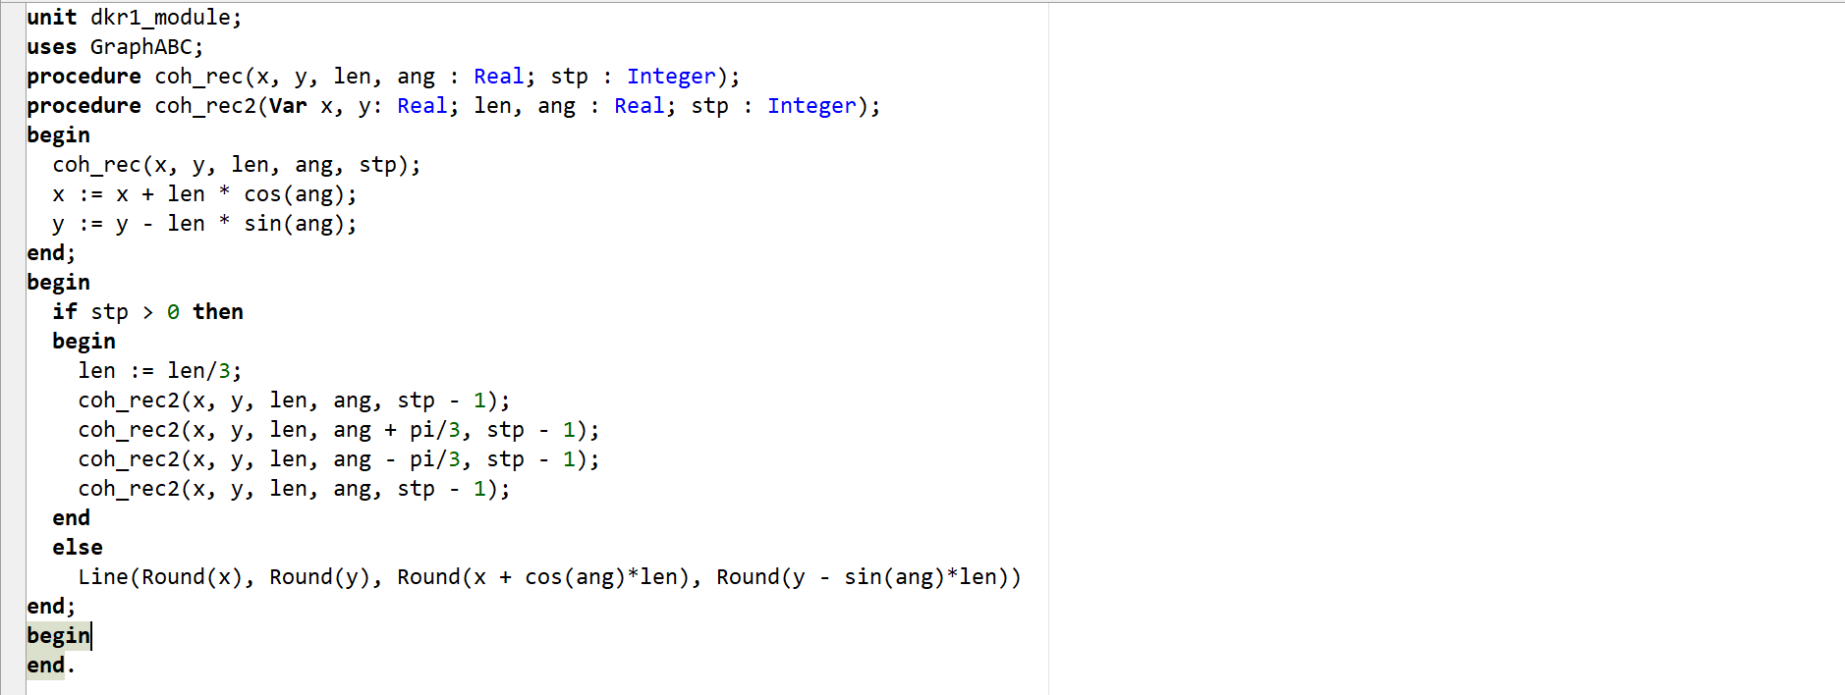

Рис. 8.7 – код модуля

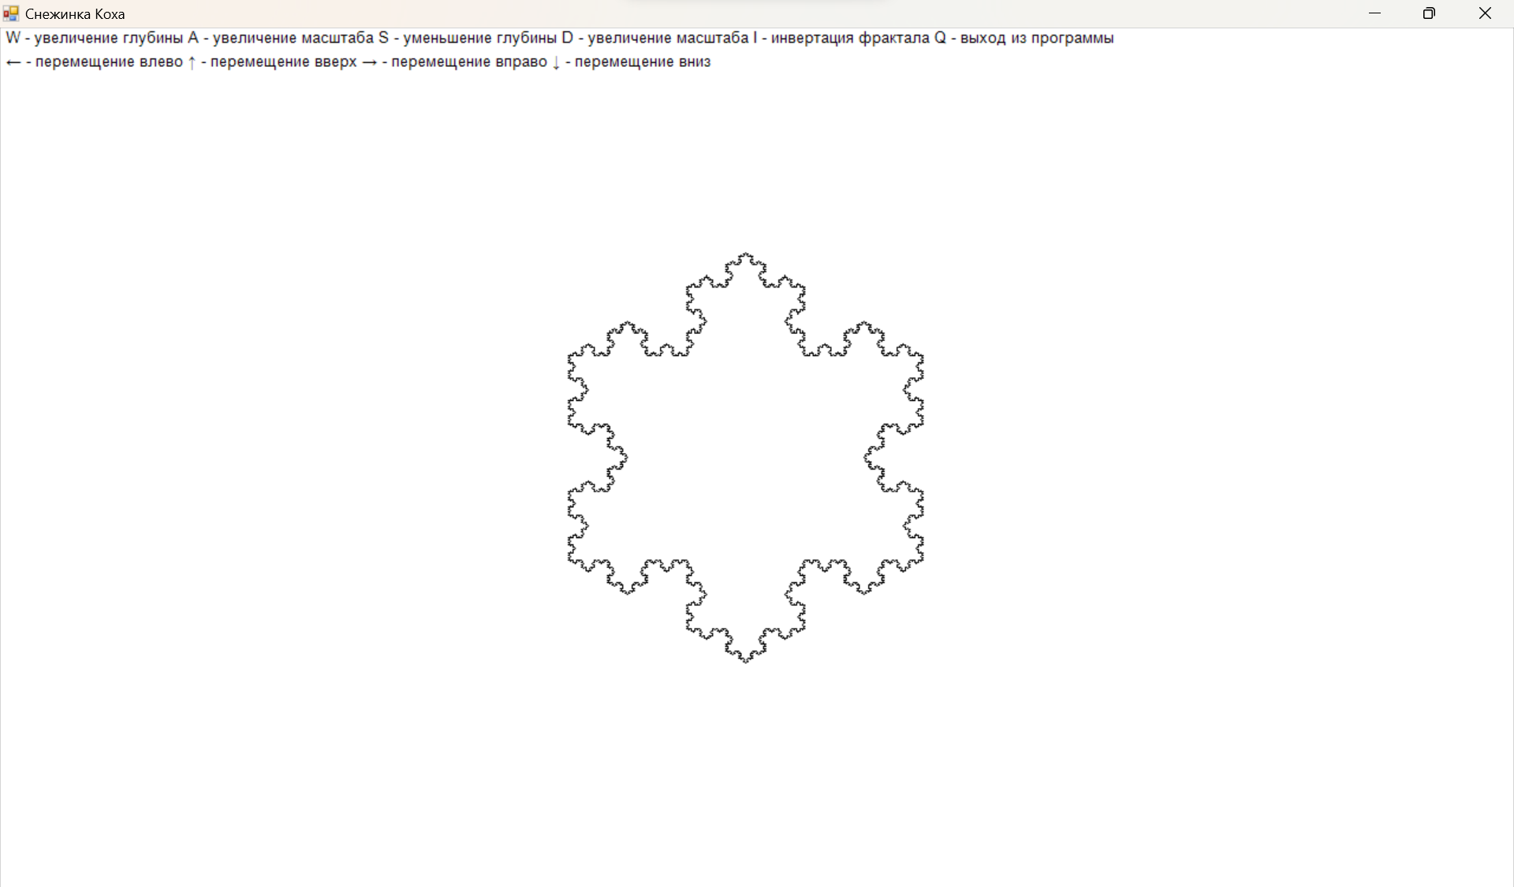

Рис. 9.1 – фрактал при запуске программы

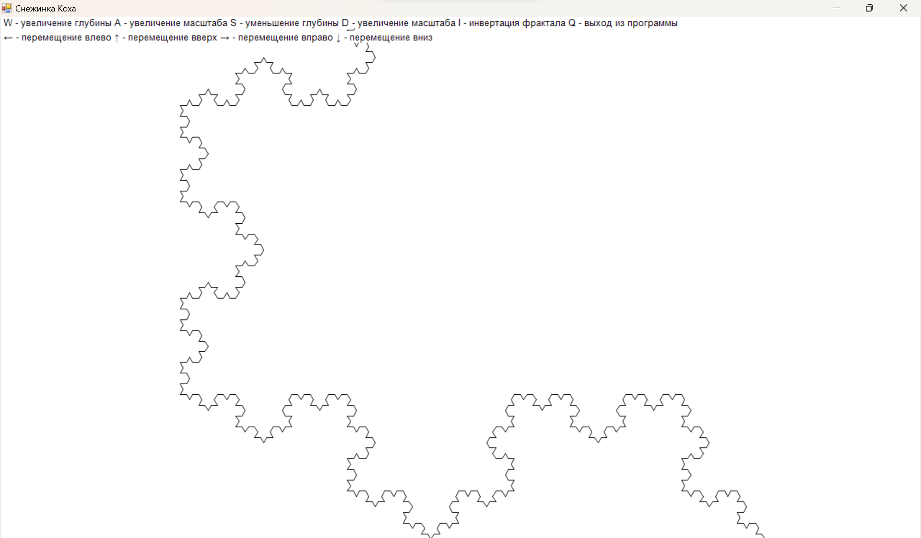

Рис. 9.2 – фрактал с изменённым масштабом

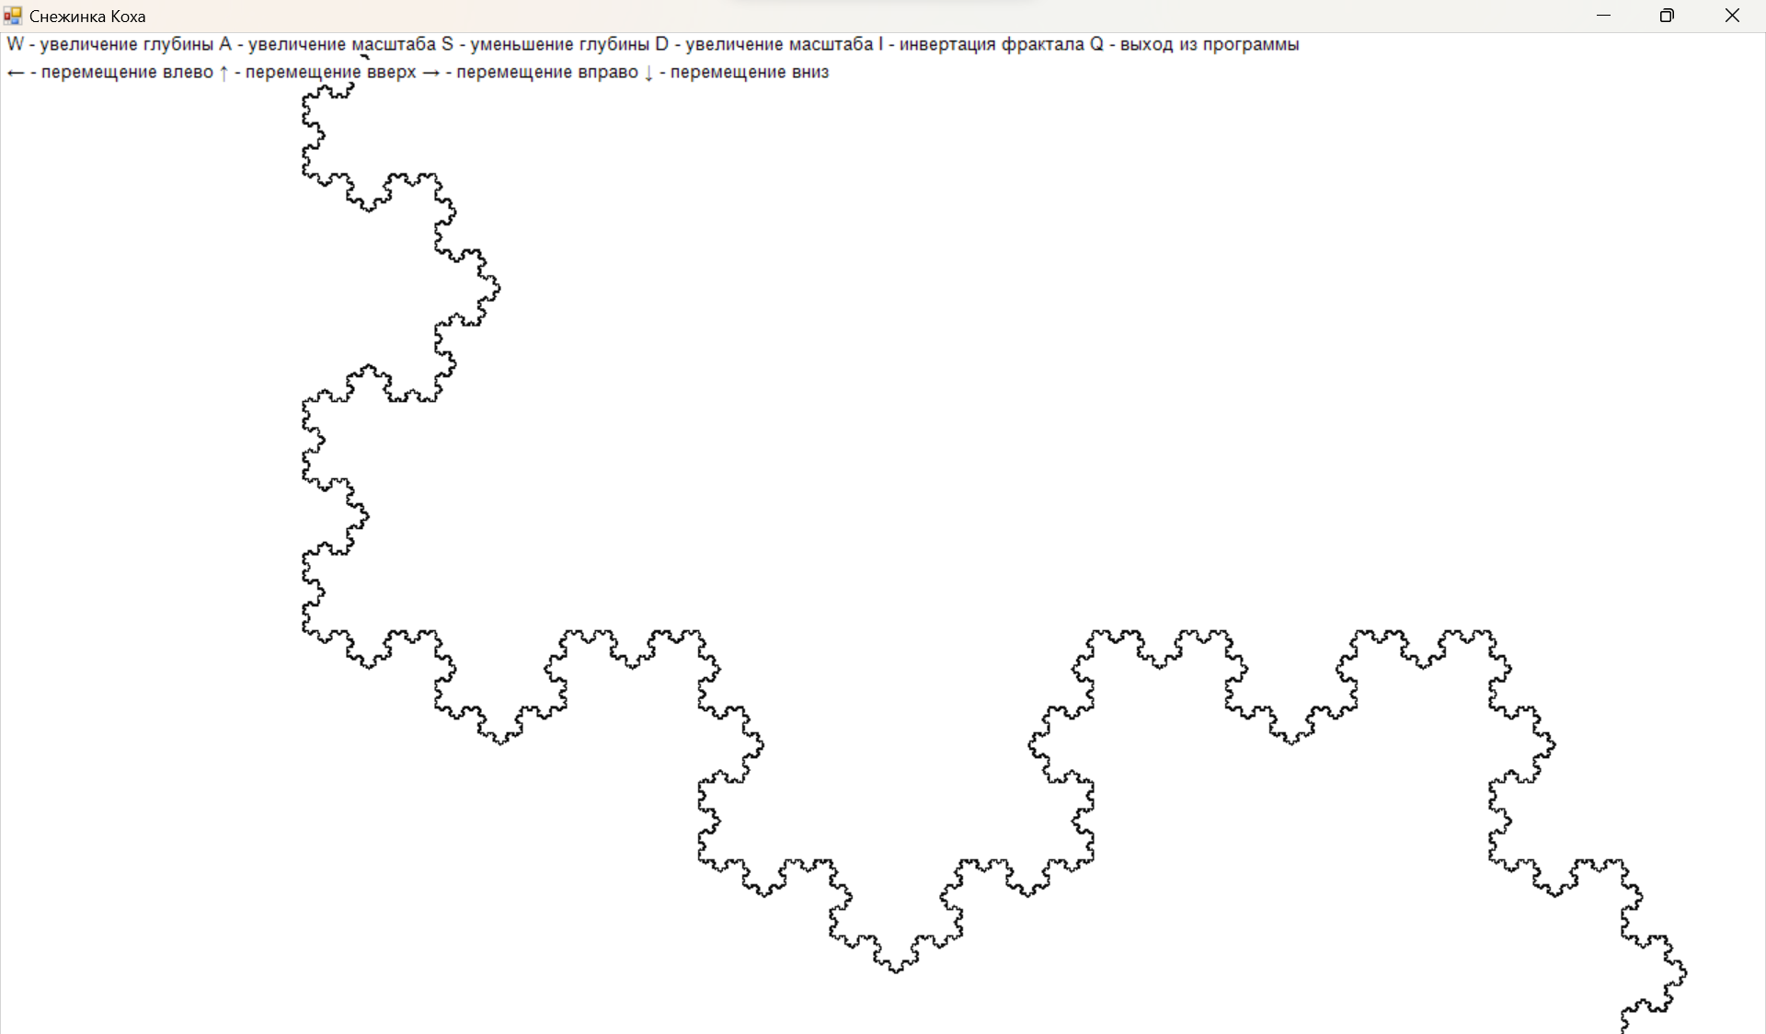

Рис. 9.3 – фрактал с изменённым масштабом и глубиной

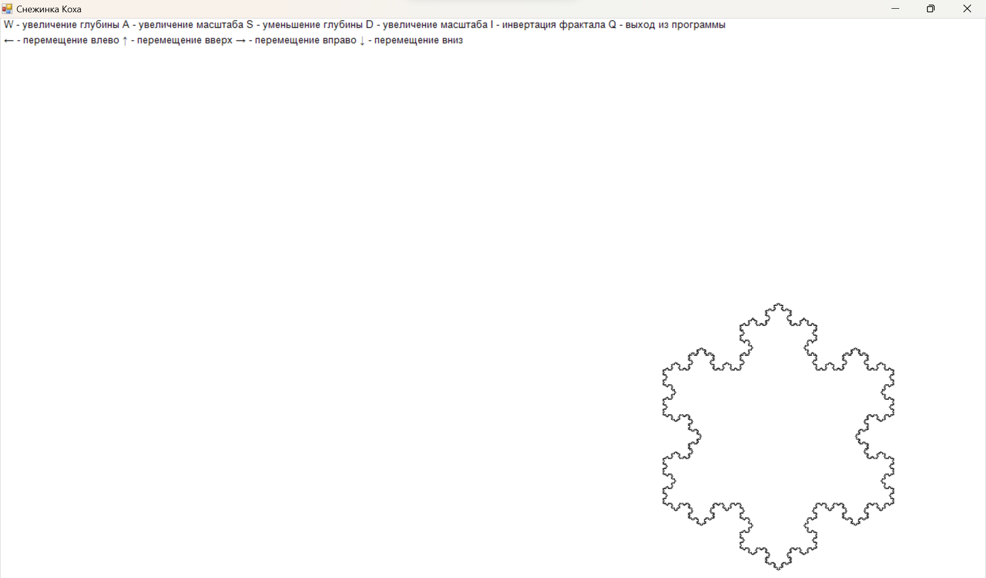

Рис. 9.4 – фрактал, перемещённый вправо вниз относительно своего начального положения

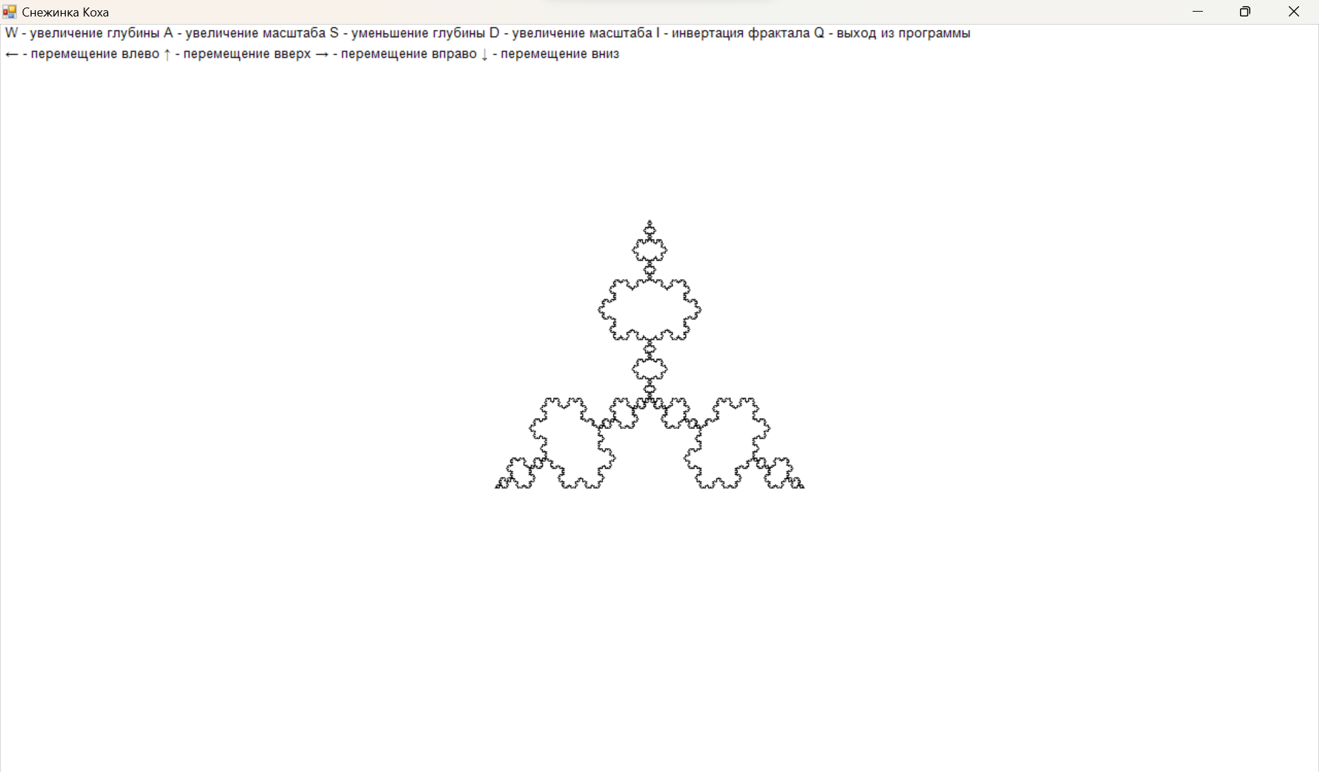

Рис. 9.5 – инвертированный фрактал

**Вывод**

В ходе проделанной работы были получены навыки реализации алгоритмов с рекурсивными вычислениями, осуществлено ознакомление с фракталами. Поставленные цели и задачи было успешно достигнуты, в результате выполнения заданий была в полной мере реализована программа, способная рисовать «снежинку Коха» с разной глубиной рекурсии, перемещать, масштабировать и инвертировать нарисованный фрактал. В процессе разработки возникли проблемы с обращением к параметрам вложенных рекурсивных функций, но посредством дополнительного изучения теории были успешно ликвидированы.